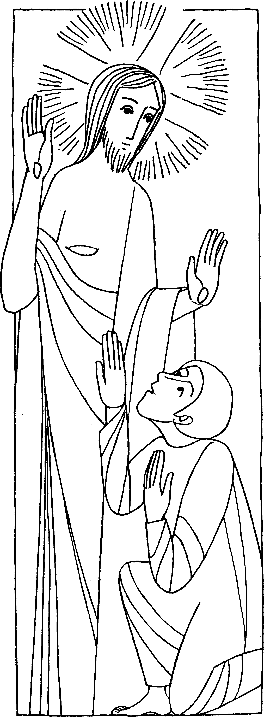
Nr. 25
2. Sonntag der Osterzeit C Joh. 20, 19-31
Selig sind, die nicht sehen und doch glauben!
Am Abend des ersten Wochentages (Sonntag) erschien Jesus den Jüngern, die sich eingeschlossen hatten. Jesus erteilte ihnen dabei die Vollmacht, Sünden nachzulassen. Thomas war nicht da. Er glaubte den Jüngern nicht, als sie ihm sagten, sie haben Jesus gesehen. Acht Tage später kam Jesus wieder bei verschlossenen Türen. Thomas durfte die Wunden Jesu berühren. Da sagte er: Mein Herr und mein Gott! Jesus sprach zu ihm: Weil du mich gesehen hast, glaubst du. Selig, die nicht sehen und doch glauben!
Für mein Leben: Sicher hast du schon oft den Wunsch gehabt, Jesus zu sehen. Zu Thomas aber sagt Jesus, es ist viel wertvoller zu glauben, ohne zu sehen. So will ich immer gerne glauben und vertrauen.
Gebet zum Auferstandenen
Herr Jesus Christus, gib uns einen starken Glauben. Laß die österliche Freude in uns fortdauern. Gib, daß wir den Tag unserer Auferstehung voll Zuversicht erwarten als einen Tag des Jubels und des Dankes. Amen

Thomas bekennt: Mein Herr und mein Gott.
Hier sind andere Namen für Jesus aufgeschrieben. Kannst Du sie zusammensetzen?
Hei | Chri | Kö
Sohn | Mes | Herr
Er | 0 | Lamm
Mei | Men

as — Got — Got — lamm — land — lö — nig — schen — scher — ser — si sohn — ster — ster — stus — tes — tes.
Unsere Kurzgeschichte: Wahrer Reichtum
Michael Pupin war als kleiner Hirtenjunge nach Amerika ausgewandert. Sein Einwanderungsgesuch war fast abgelehnt worden, weil man nicht wußte, was man mit einem so armen Jungen anfangen sollte. Seine Eltern aber waren tief religiös und hatten dem Buben immer gesagt, er sei reicher als die meisten anderen Menschen, weil er den Reichtum Gottes habe, seinen Heiligen Geist mit seiner unendlichen Liebe. Dieses „Bekenntnis" legte Michael auch vor den Behörden ab; das imponierte ihnen irgendwie, und sie nahmen ihn gnadenhalber in die Staatsbürgerschaft. — Michael Pupin wurde einer der größten Wissenschaftler auf dem Gebiet der Elektrizität und Erfinder ungezählter Geräte. So gab er dann wirklich Zeugnis vom göttlichen Geist, der ihn erfüllte und erleuchtete.— —
Der Apostel Thomas hat zuerst am Auferstandenen gezweifelt, aber dann hat er ein mutiges Glaubensbekenntnis abgelegt und sich tapfer für Ihn eingesetzt. — Wenn auch wir unseren katholischen Glauben froh und mutig bekennen, werden wir ebenso tüchtige und erfolgreiche Christen werden!

